Universidad de Costa Rica
Escuela de Ciencias de la Computación e Informática

CI-0163 Análisis de Grandes Volúmenes de Datos
Grupo 1

Proyecto Práctico: Etapa III

Profesor:
Jonathan Esquivel Montoya

Integrantes:
Marcelo Delgado Mora C12510
Jose Antonio Mora Monge C15114
Felipe José Mena Rodríguez C24721

Año:
2025

Tema Propuesto

Identificación de patrones de accidentes viales mediante análisis de grandes volúmenes de datos con estrategias de análisis exploratorio y creación de clusters utilizando HDBSCAN.

Se plantea el análisis de patrones asociados a la incidencia de accidentes de tránsito y cómo los patrones pueden ayudar a reducir la ocurrencia o gravedad de los mismos. Para esto, se utiliza un conjunto de datos masivo basado en datos reales de accidentes de tránsito sucedidos en Estados Unidos en el periodo 2016-2023, aplicando técnicas de ciencia y análisis de datos comunes, además del algoritmo de clustering no supervisado HDBSCAN. El objetivo es descubrir patrones o agrupaciones de datos significativos en los accidentes de tránsito en Estados Unidos, con el fin de generar conocimiento científico que ayude a las instituciones pertinentes a tomar decisiones oportunas para aumentar la seguridad vial.

Descripción del tema

Los accidentes de tránsito representan uno de los problemas de salud pública más importantes a nivel mundial. Se estima que al año mueren aproximadamente 1.3 millones de personas por accidentes viales, y hasta 50 millones sufren lesiones no fatales con consecuencias importantes a la salud (7th UN Global Road Safety Week 2023, s. f.). Además, las lesiones causadas por accidentes de tránsito se consideran la principal causa de muerte en la población joven, compuesta por niños, adolescentes, y adultos jóvenes, a nivel global (Global Road Safety, 2024). Por otra parte, los accidentes viales no solo conlleva la muerte y discapacidades o problemas de salud a largo plazo, sino que también incluye grandes costos sociales y económicos relacionados a la atención médica, planes de seguros, congestión vial, entre otros (Yang et al., 2024). A pesar de que en los últimos años han habido grandes e importantes avances relacionados a la seguridad vehicular y gestión del tránsito, los accidentes viales siguen representando un peligro gravemente alto, lo que motiva la investigación de análisis, mitigación y prevención.

Hoy en día, la capacidad de acceder a grandes volúmenes de datos de accidentes viales de manera fácil y accesible, ha brindado la oportunidad de realizar análisis detallados que brindan información relevante a la problemática presente. Un ejemplo es el dataset US Accidents (2016-2023), que recolecta registros de aproximadamente 7 millones de accidentes reales en 49 estados de Estados Unidos en el periodo de 2016 al 2023, capturados por medio de agencias de transporte, cámaras de tráfico, sensores, entre otras fuentes relevantes. El análisis de grandes volúmenes de datos aplicado al tránsito es una disciplina reciente que ha sido posible gracias a los avances de las tecnologías de análisis de datos masivos, y buscan mejorar o brindar alivio a la problemática presente (Fan et al., 2015). El estudio detallado de estos datos tiene el potencial de examinar los patrones espaciales y temporales relacionados a los accidentes de tránsito, con el fin de identificar cuándo, dónde, y qué circunstancias son las más comunes en ciertos tipos de accidentes viales (Fan et al., 2015). Analizar y encontrar estos patrones espaciales y temporales con datos reales de una zona o región específica, puede brindar información interesante que es difícil de identificar a simple vista o con cantidades menores de datos. La identificación de estos patrones puede brindar información relevante que ayude a reducir el peligro de los accidentes viales.

Con respecto a las herramientas utilizadas para el análisis de datos relacionadas a la minería de datos, los algoritmos de clustering no supervisados destacan, debido a su capacidad de agrupar datos con características similares, revelando patrones interesantes que originalmente estaban ocultos, sin la necesidad de contar con etiquetas o conocimiento previo de las categorías. Uno de los algoritmos más avanzados y populares para este tipo de aplicaciones es HDBSCAN (Hierarchical Density-Based Spatial Clustering of Applications with Noise), que se basa en el principio de agrupamiento por densidad y jerarquía. Este algoritmo es una extensión del algoritmo popular original DBSCAN, con la diferencia de que incorpora un enfoque jerárquico, con el fin de descubrir clusters de densidad variable y forma irregular, por medio de la construcción de una jerarquía de grupos de diferentes niveles de densidad, eliminando ciertas limitaciones o dificultades encontradas en el algoritmo original, relacionadas a la definición y escogencia de parámetros, y la variabilidad en los datos (Wang et al., 2023). A diferencia de otros métodos de clustering como k-means, HDBSCAN no requiere la predefinición de ciertos parámetros, como el número de clusters, y es más eficiente en identificar puntos atípicos como ruido, lo que lo vuelve una herramienta muy útil para analizar datos con eventos poco frecuentes, y aplicable en escenarios realistas de gran escala (Wang et al., 2023). Debido a que se cuenta con datos masivos que no cuentan necesariamente con etiquetas para algoritmos supervisados, el uso de algoritmos de clustering no supervisado avanzado es realmente útil para encontrar patrones en los datos presentes relacionados a accidentes de tránsito.

Justificación

El estudio de la problemática presentada es de alta importancia tanto académica como profesional o aplicada, ya que se trata de un problema de salud pública muy importante que se le debe de brindar la atención necesaria, y que se puede abordar de una manera innovadora y útil utilizando las herramientas de análisis de grandes volúmenes de datos. La razón de la urgencia de prevenir accidentes de tránsito se basa en las grandes consecuencias sociales y económicas que causa, por lo que la mejoría de la seguridad vial puede reflejar en una gran cantidad de lesiones mortales o graves evitadas cada año. Es por esto mismo que identificar las causas y patrones relacionados a los accidentes viales es vital para poder tomar las acciones respectivas (Yang et al., 2024). Debido a que los accidentes viales son eventos complejos, que involucran muchos factores que pueden no ser obvios a simple vista, se necesita de análisis con herramientas capaces de interpretar grandes cantidades de datos heterogéneos. Gracias al avance de la tecnología, la recopilación masiva de datos de tránsito, y la elaboración de herramientas avanzadas de minería de datos, permiten la extracción de información valiosa que no era posible anteriormente, creando la oportunidad de utilizar el conocimiento aprendido para prevenir accidentes (Yang et al., 2024). Hoy en día, es de suma importancia incorporar disciplinas como el análisis de Big Data e inteligencia artificial para brindar resultados más amplios y completos.

Desde el punto de vista del desarrollo científico, la investigación de la seguridad vial por medio del análisis de grandes volúmenes de datos se considera un enfoque novedoso y poco utilizado a gran escala, lo que puede ayudar a representar la capacidad de estos enfoques de identificar patrones que ayudan a comprender los factores que participan en los accidentes y generar el conocimiento necesario para facilitar el desarrollo de políticas basados en datos científicos (Muñoz et al., 2024). La idea principal entonces radica en aplicar técnicas de clustering no supervisado en datos masivos de accidentes de tránsito para descubrir los patrones ocultos que no pueden ser identificados por herramientas de análisis tradicionales, con el fin de tanto demostrar las capacidades de las herramientas de Big Data de generar información y patrones relevantes, como de generar conocimiento para ser consideradas por las instituciones apropiadas para reducir los efectos de la problemática.

Objetivos de la Investigación

Objetivo General: Analizar los patrones asociados con los accidentes viales en Estados Unidos, utilizando técnicas de análisis de grandes volúmenes de datos como el algoritmo de clustering HDBSCAN, con el fin de identificar factores o agrupaciones de alto riesgo que puedan generar conocimiento para disminuir la ocurrencia o gravedad de accidentes futuros.

Objetivos Específicos:

- Realizar un análisis exploratorio de datos, depuración y preprocesamiento detallado del dataset “US Accidents (2016-2023)” con el fin de comprender su estructura, calidad, distribución de datos y variables relevantes que puedan influir en la ocurrencia de accidentes.
- Aplicar una implementación del algoritmo de clustering no supervisado HDBSCAN para detectar agrupaciones importantes dentro de los datos de accidentes, evaluando diferentes parámetros y aplicando técnicas complementarias para el análisis extenso de datos.
- Analizar e interpretar las características de los clusters identificados, con el fin de determinar patrones interesantes y útiles, que permitan generar conocimiento útil para la elaboración de recomendaciones o lineamientos basados en evidencia científica para la prevención o mitigación de los accidentes viales.

Marco Teórico

Clustering no supervisado con HDBSCAN
El aprendizaje no supervisado consiste en el estudio de conjuntos de datos sin el uso de variables de salida o etiquetas que le permitan a los modelos reconocer qué están buscando (Alashwal H, et al., 2019). El clustering, específicamente, es un tipo de aprendizaje no supervisado en el cual los modelos buscan reconocer patrones dentro de los datos y agruparlos según las similitudes que encuentren en estos. La idea del clustering es maximizar la homogeneidad dentro de los conjuntos que genera y que, entre los mismos, exista la mayor diferencia posible.
El algoritmo de clustering no supervisado HDBSCAN permite generar clusters de datos sin necesidad de especificar la cantidad deseada de estos (Stewart , G., & Al-Khassaweneh, M., 2022). Dicho algoritmo opera mediante una representación jerárquica de los clusters, lo que le permite trabajar con diferentes densidades en lugar de necesitar un valor fijo que la defina. Esta característica le brinda a HDBSCAN una ventaja respecto a otros algoritmos como K-Means o su predecesor: DBSCAN, pero también representa una desventaja: utiliza una cantidad de recursos superior. HDBSCAN recibe dos parámetros para operar: el número mínimo de puntos a utilizar para el cálculo de distancias y la cantidad mínima de puntos necesarios para formar un clúster. Habiendo definido dichos valores, el algoritmo comienza calculando las distancias núcleo para cada punto del conjunto de datos, estas consisten en la distancia desde un punto hacia su k-ésimo vecino más cercano. Mediante estos cálculos se obtiene la densidad aproximada para cada punto. Posteriormente, utilizando las distancias núcleo, se calcula la distancia de densidad mútua entre cada punto con el resto de observaciones en el espacio. Después, se procede a elaborar un grafo con pesos, donde cada observación es un vértice y las aristas que los unen poseen el valor de su distancia de densidad mútua, con el fin de utilizarlo para generar un árbol de expansión mínima, es decir, un árbol cuya suma de pesos de aristas sea el valor más bajo posible, conectando a todos los vértices sin generar ciclos. Con dicho árbol se crea una jerarquía de clusters: comenzando desde un clúster general que contiene todos los puntos que se agrega a una lista. El árbol es acomodado en orden ascendente según el peso de cada arista y, desde la parte inferior, se van eliminando las aristas del mismo, tomando el valor de su peso para establecer el nivel actual en la jerarquía. Conforme se eliminan aristas se analizan los clústers a los que estas pertenecían, si se identifica que un clúster desconectado tiene menos observaciones que el mínimo indicado, este se marca como anomalía, mientras que aquellos que poseen dicha cantidad mínima o más son clasificados como clústers independientes y se agregan a la lista.

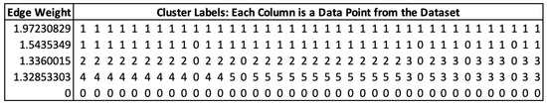
Figura 1: Representación visual de la lista de jerarquías generada por HDBSCAN

Para terminar, se debe determinar la estabilidad de cada clúster, para lo cuál se utiliza un valor lambda obtenido mediante la fórmula:
$λ=\frac{1}{peso de arista}$
Para cada cluster se define un lambda para el momento en el que es creado y otro para cuando el mismo desaparece al ser dividido. La estabilidad determina cuánto tiempo se mantienen los clusters a lo largo de los diferentes niveles de jerarquía y se calcula con:
$estabilidad = \sum_{p ∈ cluster}{}(λ_{p}-λ_{birth}){}_{}$
donde los valores p representan a cada punto perteneciente al clúster y $λ_{p}$al valor lambda en el que cada uno se desprendió del mismo. La estabilidad de los clústers se propaga, de forma que los clusters hoja (aquellos que no tienen hijos o sub-clusters) propagan su estabilidad a sus padres, mientras que los clusters que no son hojas experimentan uno de dos escenarios: si tienen una mayor estabilidad que la estabilidad total acumulada por sus clusters hijos, solo se propaga su propia estabilidad, mientras que, en el caso contrario, se propaga la estabilidad acumulada al siguiente padre. Se reconoce cuando este proceso acaba al llegar al clúster padre, el cual, gracias al mismo, contará con referencias hacia los clústers más estables que, a su vez, son las agrupaciones finales de los datos.

Metodología

Estrategias de preprocesamiento de los datos
Los datos de accidentes de tránsito utilizados durante el desarrollo de este trabajo deben ser preparados para ser utilizados en el algoritmo de clustering HDBSCAN. Para lo anterior, se creó un Dataframe de la biblioteca pandas de python, sobre el cual se realizan varias estrategias de preprocesamiento que se especificarán a continuación.
- Eliminación de columnas poco relevantes
En primer lugar, se deben evaluar una a una las columnas (features) del DataFrame, esto con el fin de identificar cuáles son verdaderamente relevantes para el desarrollo del modelo y cuáles representan ruido que puede entorpecer al mismo. Esta tarea se desarrolla mediante el estudio de cada columna, identificando los valores únicos que se presentan en estas y la frecuencia de los mismos. Aquellos casos en los que se identifiquen grandes cantidades de valores únicos, valores descriptivos como strings, gran cantidad de valores nulos o columnas con un solo valor, se opta por eliminar la columna mediante el método drop de la biblioteca pandas.
- Eliminación de filas con valores nulos
Se debe asegurar que no existan observaciones con valores nulos en una o varias de sus columnas, esto debido a que HDBSCAN no es capaz de trabajar si se encuentran estos valores. Para lo anterior, se utiliza el método dropna de la biblioteca pandas, el cual elimina cualquier fila que contenga al menos un valor nulo.
- Escalado de columnas numéricas
Se normalizan los datos de las columnas numéricas utilizando StandardScaler de la biblioteca scikit-learn (Scikit-Learn, s.f.). Este transforma los datos restándoles su media y dividiéndolos entre su desviación estándar. Este paso es fundamental para evitar que las escalas de las variables sean distintas, lo que puede provocar que ciertos valores dominen las distancias entre observaciones y perjudiquen a los resultados negativamente.
Estrategias de análisis exploratorio
- Análisis de valores y su frecuencia
Como se indicó previamente en las estrategias de preprocesamiento, previo a la eliminación de columnas poco relevantes, se recorre todo el Dataframe revisando qué valores se presentan en cada columna y la cantidad de veces que se observan los mismos a lo largo de todos los registros.

Delimitación
El presente documento se enfoca en la utilización del algoritmo de clustering no supervisado HDBSCAN para la identificación y el posterior estudio de posibles relaciones entre varios accidentes de tránsito ocurridos en Estados Unidos entre los años 2016 y 2023. Dichos datos son obtenidos del dataset US Accidents (2016 - 2023), el cual presenta información como severidad, estado y ciudad en los que ocurrieron, condiciones climáticas (temperatura, humedad, velocidad del viento) y características físicas del lugar de los accidentes.
Para medir la eficacia de HDBSCAN en el conjunto de datos indicado, se aplican las técnicas de preprocesamiento indicadas anteriormente al conjunto de datos, así como un análisis exploratorio que incluye la visualización de estos últimos y la búsqueda de hiperparámetros óptimos mediante una implementación propia de un Grid Search.
En términos de herramientas utilizadas, el algoritmo HDBSCAN fue utilizado sobre el dataset, mediante Python y bibliotecas de manejo y visualización de datos, como pandas, numpy y matplotlib, y de Machine Learning, como scikit-learn y cuml y sus variantes para la programación en GPU, en un ambiente virtual perteneciente a Google Collaboratory, y los recursos disponibles en la plataforma.
Con los aspectos mencionados, el estudio mantiene un enfoque bien delimitado y de fácil comprensión, asegurando que los resultados obtenidos del mismos respondan directamente a los objetivos planteados sin distraerse en temas metodológicos, tecnológicos o temáticos que requerirían investigaciones adicionales.

Resultados

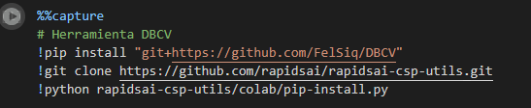
Figura 2. Librerías esenciales para programación HDBSCAN
Debido a la gran carga que genera el algoritmo HDBSCAN en el CPU cuando se trata de conjuntos de datos densos, se prefirió tener el apoyo de una GPU para realizar operaciones matriciales de manera más rápida de lo que se podría con un CPU tradicional. Para ello se deben de importar unas librerías apoyadas por Nvidia para el desarrollo de Machine Learning en la plataforma de CUDA, como se muestra en la Figura 2. Además, se incluye una librería novedosa para la validación de clusters heterogéneos y densos, como los que se utilizan en HDBSCAN.

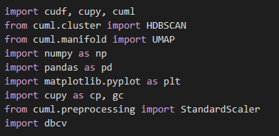
Figura 3. Librerías esenciales CUDA
De la misma manera, se deben importar ciertas librerías, como se observa en la Figura 3, que sirven para acelerar el proceso y aliviar la carga del CPU a la hora de ejecutar el algoritmo de clustering. Destacan librerías utilizadas para cargar DataFrames a la memoria de la GPU, para realizar operaciones con los mismos desde la GPU, para escalar vectores, reducir dimensionalidad y ejecutar los algoritmos de Machine Learning.

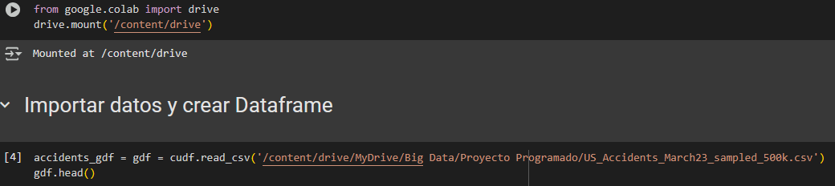
Figura 4. Cargar dataset a GPU.
Después, se debe cargar el dataset. Para aliviar la carga de la CPU y RAM, en vez de utilizar librerías de Dataframes tradicionales, como Pandas, se puede utilizar cudf para cargar directamente los datos a memoria de GPU, como se observa en la Figura 4. De esta manera, se ahorra memoria RAM y se prepara para realizar operaciones más rápidas.
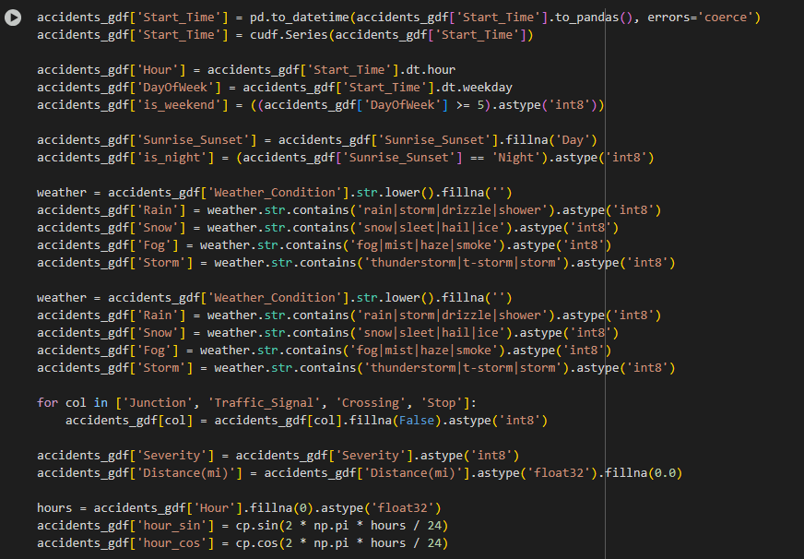
Figura 5. Preprocesamiento Básico
Para ejecutar HDBSCAN desde la GPU utilizando CUDA, se debe realizar un preprocesamiento estándar, como se visualiza en la Figura 5. Esto incluye decidir qué hacer con datos nulos, juntar, dividir, quitar columnas y filas, y realizar un análisis exploratorio inicial para decidir las mejores características a utilizar en el algoritmo.

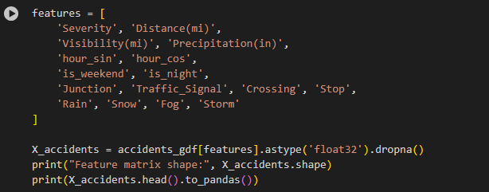
Figura 6. Elección de Características
En la Figura 6 se eligen las características más importantes e interesantes para realizar grupos de clustering, o las que se sospechan pueden tener mayor relación, aunque lo ideal es utilizar la mayor posible, para descubrir patrones ocultos. En este caso se escogieron las características de: Severidad de choque (0-3), Distancia de carretera afectada (millas), Visibilidad de la vía (millas), Precipitación (pulgadas), conversiones de la hora de choque (-1 - 1), si era fin de semana (0 - 1), si era de noche (0 - 1), si sucedió en una intersección (0 - 1), si sucesión cerca de una señal de tránsito (0 - 1), si sucesión en un cruce (0 - 1), si sucedió cerca de una señal de alto (0 - 1) y si habían condiciones atmosféricas presentes (lluvia, nieve, niebla, tormenta) (0 - 1).
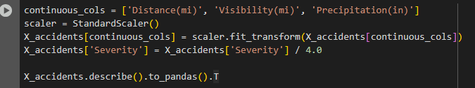
Figura 7. Escalado de Datos

Para garantizar o facilitar la convergencia de los modelos, y para evitar que haya sesgos por números en escalas más grandes que otros, se deben escalar los datos a un rango estándar. Para esto se utiliza Standard Scaler, como se visualiza en la Figura 7, librería igualmente parte de CUDA, para realizar todas las operaciones directamente en la GPU y no tener que transicionar al CPU y RAM.

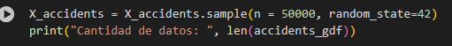
Figura 8. Muestra de los datos
Aunque lo ideal es utilizar todos los datos para el ajuste del modelo, HDBSCAN es un algoritmo con complejidad espacial y temporal muy elevada, por lo que incluso con menos de 100 000 filas ya el tiempo y recursos computacionales requeridos son considerables, inclusive utilizando GPU y máquinas diseñadas para Machine Learning. Por eso, como se muestra en la Figura 8, se toma una muestra aleatoria de los datos originales, para entrenar el modelo. Aunque esto puede llevar a ignorar otros patrones o características ocultas al no utilizar todos los datos, si se necesita por fuerza, lo mejor es realizarlo de manera aleatoria.

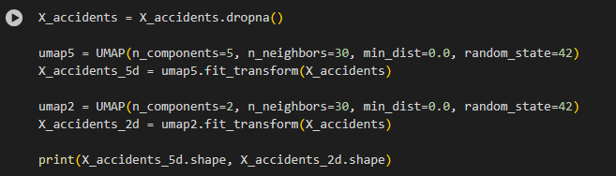
Figura 9. Reducción de Dimensionalidad
En la Figura 9 se muestra reducción de dimensionalidad de los datos, a 5 y 2 dimensiones respectivamente. Aunque en algoritmos como HDBSCAN la reducción de dimensionalidad no es tan necesaria como en otros algoritmos de clasificación, y se utiliza mayoritariamente para visualizaciones, se realiza utilizando la librería UMAP de CUDA para realizar las operaciones en la GPU, y tener una representación similar a la original, pero con menos dimensiones y complejidad.
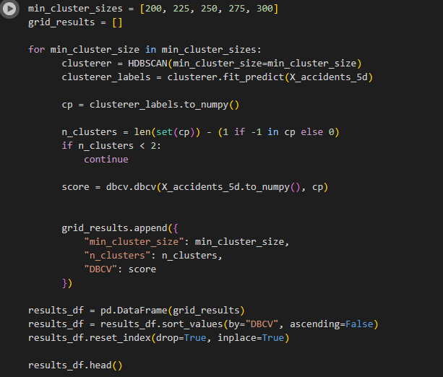
Figura 10. Búsqueda de Hiper Parámetros
En la Figura 10 se muestra una búsqueda de hiper parámetros manual para encontrar los parámetros que ajustan el modelo de mejor manera a los datos, y logran un puntaje de DBCV superior. Aunque DBCV tiene sus limitaciones, como su complejidad temporal y espacial, y su tendencia a premiar clusters pequeños pero poco significativos, representa de mejor manera la calidad de clusters heterogéneos y con ruido y formas no convexas, a diferencia de otras herramientas de validación de clustering, que están pensadas para formas más uniformes.

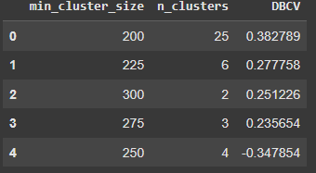
Figura 11. Análisis Hiper Parámetros

En la Figura 11 se muestran los resultados de la búsqueda de hiper parámetros, para el parámetro más importante de HDBSCAN, el tamaño mínimo de cluster. Además, se muestra la cantidad de clusters generados y su puntaje de DBCV. Se debe tomar en cuenta que se busca número de clusters significativos y que representen una parte real de la población, por lo que clusters muy pequeños o sobre fragmentados no son ideales, incluso si logran métricas mayores. Debe haber un balance entre ambos. En cuanto al valor de DBCV, los valores cercanos a -1 se consideran clusters de mala calidad, cercanos a 0 clusters ambiguos de los que no se puede extraer información, y cercanos a 1 clusters que se apegan casi perfectamente a los datos. Cabe destacar que en conjuntos de datos reales, con información recolectada de manera natural, es casi imposible alcanzar el 1, sólo se logra con conjuntos de datos sintéticos que fueron generados para clustering.

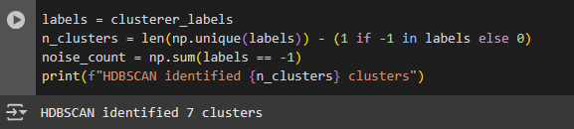
Figura 12. Ajuste y resultados del algoritmo
En la Figura 12 se muestra el ajuste final del modelo con el hiper parámetro seleccionado. Además, nuevamente se calcula de nuevo su DBCV score, y se analizan cuántos clusters fueron formados.
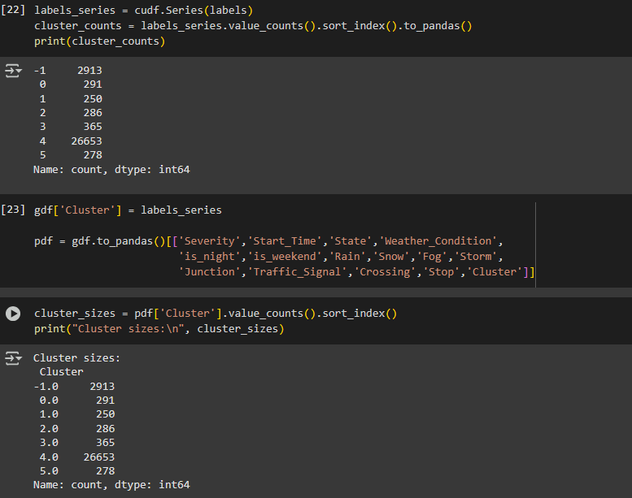
Figura 13. Tamaños y etiquetas de clusters
En la Figura 13 se visualiza la cantidad de elementos que fueron asignados a cada etiqueta, y se prepara para etiquetar las características de los clusters.

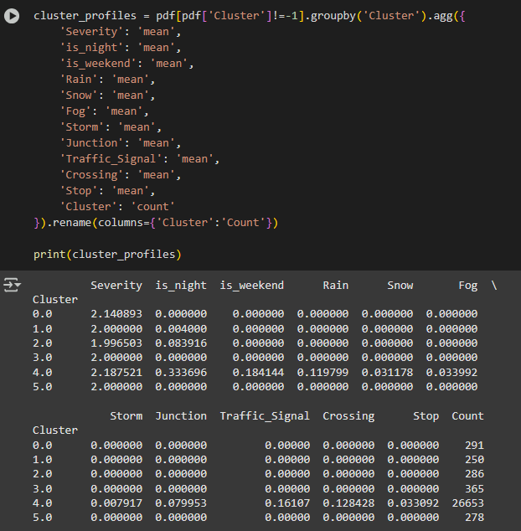
Figura 14. Perfiles Clusters
En la Figura 14 se evidencian las características asociadas a cada cluster, en donde se pueden realizar observaciones y reconocer patrones interesantes. Se denota que en el cluster con los accidentes de mayor severidad, el 33% de los accidentes ocurrieron en la noche, y casi un 20% de los mismos un fin de semana. Además, un porcentaje interesante de los mismos fue afectado por eventos meteorológicos. Más de un 10% de los mismos sucedieron en una señal de tránsito o cruce. Otro patrón interesante se evidencia en que el cluster con los accidentes menos severos, muy pocos sucedieron en la noche, y casi ninguno fue afectado por eventos atmosféricos o situaciones en carretera. Por último, existen clusters que su relación no queda del todo clara, por lo que sería necesario realizar un estudio de mayor dimensionalidad, con mayor cantidad de datos.

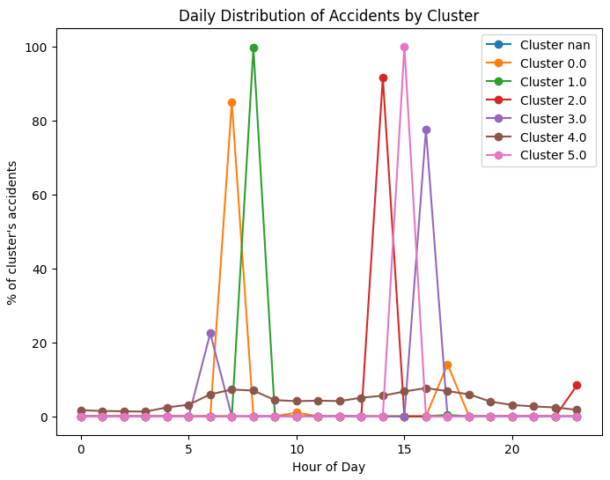
Figura 15. Distribución de accidentes por cluster conforme a la hora del día

En la Figura 15 se ejemplifican algunos de los gráficos que se pueden generar con los patrones encontrados, con el fin de visualizar y entender mejor relaciones escondidas. Se puede visualizar como en muchos clusters la hora del accidente común es en tempranas horas de la mañana y noche, que podrían corresponder con las horas de entrada y salida del trabajo.

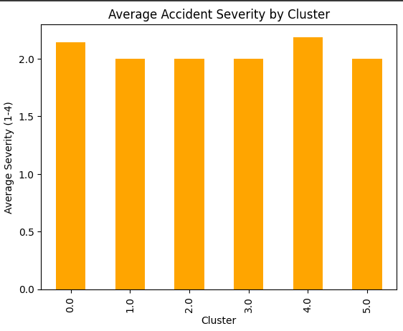
Figura 16. Severidad de accidente por Cluster
Nuevamente en la Figura 16 se presenta otro gráfico para visualizar la tasa de severidad de accidente por cluster de los datos seleccionados, donde se puede visualizar como los clusters 0 y 4 poseen en promedio mayor severidad que los demás.

Retos y soluciones

En primer lugar, se cuenta con un dataset de gran tamaño (500k de registros) lo que se considera grande y puede verse limitada la ejecución de HDBSCAN con la RAM/CPU que se tiene disponible, como solución se optó por utilizar operaciones en la GPU para ambos el manejo de los datos como la generación de los clusters por medio de la biblioteca de HDBSCAN implementada para utilizar de esta forma.
Aún con el cambio a operaciones de GPU, la RAM con la que se contaba en colab no fue suficiente para realizar las operaciones necesarias con el fin de obtener los mejores resultados posibles, debido a esto se tuvo que alquilar más RAM por medio de colab para aumentar la capacidad de RAM a 85GB y VRAM a 40.
Incluso con la RAM extra, realizar las operaciones para más de 100 000 observaciones era imposible. Con esto en mente se tomó una muestra de 50000 observaciones para dar resultados relativamente significativos aunque el tomar la muestra genera pérdida de información.
Otro problema identificado consiste en que, debido a la naturaleza desconocida de los datos, la selección de hiperparámetros de HDBSCAN de forma empírica puede volverse poco efectiva para obtener los mejores resultados. Con esto en mente se planteó como solución la aplicación de un Grid Search, donde la calidad de cada configuración es determinada mediante la métrica DBCV, la cual mide la calidad de los clusters basándose en la conexión relativa de densidad entre pares de objetos en los mismos (Moulavi, D., et al., 2014). El valor va de -1 a 1 donde un valor cercano a 1 representa clusters bien emparejados, un valor cercano a -1 clusters mal emparejados y un valor cercano a 0 ambigüedad o que no hay conclusión clara. Mediante este cálculo se garantiza tomar la configuración con el puntaje DBCV más alto.
Un problema importante surge al realizar HDBSCAN y evaluar su DBCV, para los DBCV más altos se obtenía una cantidad muy grande de clusters lo cual complicaba generar un análisis muy específico de cada cluster generado. Con esto en mente, se tomaron los clusters que abarcaban la mayor cantidad de datos, y se obtuvieron conclusiones de estos.
Por último, se identificó un problema severo relacionado al tiempo de ejecución del algoritmo, especialmente durante el GridSearch realizado, con este último tardando mucho tiempo de ejecución, debido a que se trata de algoritmos con una complejidad espacial y temporal muy elevada. Para agilizar el estudio se realizó un ajuste al ambiente de Google Collaboratory, así como al código, con el fin de ser capaces de ejecutarlo utilizando GPU, lo que redujo considerablemente los tiempos de ejecución y permitió completar el experimento de forma exitosa.

Conclusiones

Con la creciente disponibilidad de recolecciones de grandes volúmenes de datos, y los avances significativos que están experimentando las disciplinas de análisis de datos y aprendizaje automático, se están constantemente descubriendo nuevas herramientas, técnicas y aplicaciones que se le pueden brindar a la vida cotidiana. Con estos avances se han ido descubriendo maneras de aplicar estos conocimientos y herramientas para solucionar problemáticas y mejorar la calidad de vida de las personas. En la problemática de los accidentes de tránsito, que sigue representando una amenaza latente de la salud pública a nivel mundial, la literatura científica reciente ha demostrado que se pueden aplicar estas disciplinas para entender y explorar patrones que no están visibles a simple vista, con el fin de brindar soluciones innovadoras y reducir la afección de la problemática.

Debido a que la gran mayoría de grandes volúmenes de datos se recolectan para un fin y muchas veces se desechan o se almacenan, no se tratan, se establecen relaciones y se clasifican en diferentes grupos, lo que significa que existe una gran cantidad de información valiosa sin etiquetar. Debido a lo costoso que puede resultar etiquetar estos datos, los algoritmos tradicionales de clasificación quedan descartados, lo que abre la puerta de algoritmos de clasificación sin supervisión, dentro de los que entra el clustering. Estos algoritmos son realmente útiles para encontrar patrones escondidos a partir de características generales de los datos. Adicionalmente, debido a que la gran mayoría de estos datos no se recolectan con el fin de entrenar modelos, es información que no se encuentra tratada, posee ruido, y puede poseer densidad y distribuciones heterogéneas, que reducen considerablemente la capacidad de una gran mayoría de algoritmos de clustering de encontrar patrones útiles. Para estos casos más complejos, se encuentran los algoritmos de clustering por densidad y ruido, como DBSCAN, y su sucesor HDBSCAN. Estas herramientas son realmente útiles para encontrar patrones e información en los datos complejos de la vida cotidiana, y se empiezan a aplicar en muchas áreas diferentes.

En términos de accidentes viales, los algoritmos de clustering basados en densidad reflejan un futuro prometedor para el análisis y gestión cuidadosa de la problemática tan severa a la que se enfrenta la sociedad actual. Estos parecen ser capaces de extrapolar patrones ocultos con el fin de brindar más atención a los puntos más importantes a tratar tanto a corto como a largo plazo. Las autoridades respectivas de cada país deben de tomar como prioridad la recolección, implementación e investigación de herramientas como estas que ayudan a resolver problemáticas complejas de la vida cotidiana, mediante la creación de información valiosa para la elaboración de políticas, prácticas y conocimiento para la sociedad.

En el caso particular de la investigación presente, los datos públicos disponibles demostraron que hoy en día no es del todo difícil utilizar herramientas para el análisis de datos, y elaboración de modelos que puedan servir para brindar conciencia y conocimiento de las problemáticas de la sociedad. El análisis de datos de esta manera se convierte en una disciplina que cobra suma importancia en la sociedad actual, con el rol y objetivo de brindar este conocimiento y herramientas importantes para el progreso.

Por otro lado, aunque estas herramientas han demostrado ser una ayuda e innovación importante aplicable no sólo en contextos académicos sino sociales y profesionales, no significa que no hay trabajo, investigación y mejoras por hacer, debido a que así como algoritmos como HDBSCAN sirven para situaciones de datos complejos, se trata en sí de un algoritmo sumamente complejo, que necesita de una gran cantidad de recursos de tiempo y computacionales, lo que representa un verdadero reto en el área tanto académica como profesional, debido a que no sale rentable o no siempre es posible utilizar las mejore herramientas en todos los casos, debido a que cada una posee ventajas y desventajas claras que deben de considerarse en cada caso de uso individual.

Adicionalmente, aunque en los últimos años ha habido progreso importante en el área de validación de modelos de clustering, sigue habiendo camino por recorrer, debido a que también resultan en algoritmos complejos que no se pueden utilizar en todas las circunstancias, y pueden representar erróneamente resultados importantes que no lo son.

Es por esto mismo que, con la disciplina del análisis de datos en frente, la aplicación de este tipo de herramientas está en auge y más importante que nunca, y es por esto que se le debe brindar el nivel de atención, educación, e importancia que necesita, tanto a nivel académico en la investigación y descubrimiento como en la profesional y en la aplicación de la vida cotidiana.

Referencias

Stewart , G., & Al-Khassaweneh, M. (2022). An Implementation of the HDBSCAN* Clustering Algorithm. Applied Sciences, 12(5), 2405. https://doi.org/10.3390/app12052405

Alashwal H, et al. (2019) The Application of Unsupervised Clustering Methods to Alzheimer’s Disease. Front. Comput. Neurosci. 13:31. doi: 10.3389/fncom.2019.00031

Nour, M. K., Naseer, A., Alkazemi, B., & Jamil, M. A. (2020). Road Traffic Accidents Injury Data Analytics. International Journal of Advanced Computer Science and Applications, 11(12), 758-765.

Rabbani, M. B. A., et al. (2021). Road Traffic Accident Data Analysis and Its Visualization. Civil Engineering and Architecture, 9(5), 1603-1614.

7th UN Global Road Safety Week 2023. (s. f.). PAHO/WHO | Pan American Health Organization. https://www.paho.org/en/campaigns/7th-global-road-safety-week-2023.
Global Road Safety. (2024, 16 mayo). Transportation Safety. https://www.cdc.gov/transportation-safety/global/index.html.
Moulavi, D., et al. (2014). Density-Based Clustering Validation. 2014 SIAM International Conference On Data Mining. https://doi.org/10.1137/1.9781611973440.96
Yang, H., Chen, M., & Lin, I. (2024). Application of Big Data Analysis of Traffic Accidents and Violation Reports for Improving Traffic Safety. Sensors And Materials, 36(3), 1243. https://doi.org/10.18494/sam4868.
Fan, X., He, B., Wang, C., Li, J., Cheng, M., Huang, H., & Liu, X. (2015). Big Data Analytics and Visualization with Spatio-Temporal Correlations for Traffic Accidents. En Lecture notes in computer science (pp. 255-268). https://doi.org/10.1007/978-3-319-27122-4_18.
Wang, D., Huang, Y., & Cai, Z. (2023). A two-phase clustering approach for traffic accident black spots identification: integrated GIS-based processing and HDBSCAN model. International Journal Of Injury Control And Safety Promotion, 30(2), 270-281. https://doi.org/10.1080/17457300.2022.2164309.
Muñoz, E. G. M., Alcívar, D. A. V., Francinet, G. A. Y., Palacios, M. A. L., & Briones, O. Z. (2024). Búsqueda de Patrones con Machine Learning en Datos de Siniestros de Tránsito. Ciencia Latina Revista Científica Multidisciplinar, 8(2), 1617-1638. https://doi.org/10.37811/cl_rcm.v8i2.10592.

Scikit-Learn (s.f.). OneHotEncoder. https://scikit-learn.org/stable/modules/generated/sklearn.preprocessing.OneHotEncoder.html
Scikit-Learn (s.f.). StandardScaler. https://scikit-learn.org/stable/modules/generated/sklearn.preprocessing.StandardScaler.html
Scikit-Learn (s.f.). TruncatedSVD. https://scikit-learn.org/stable/modules/generated/sklearn.decomposition.TruncatedSVD.html
matplotlib. (s.f.). matplotlib.pyplot.scatter. https://matplotlib.org/stable/api/_as_gen/matplotlib.pyplot.scatter.html

